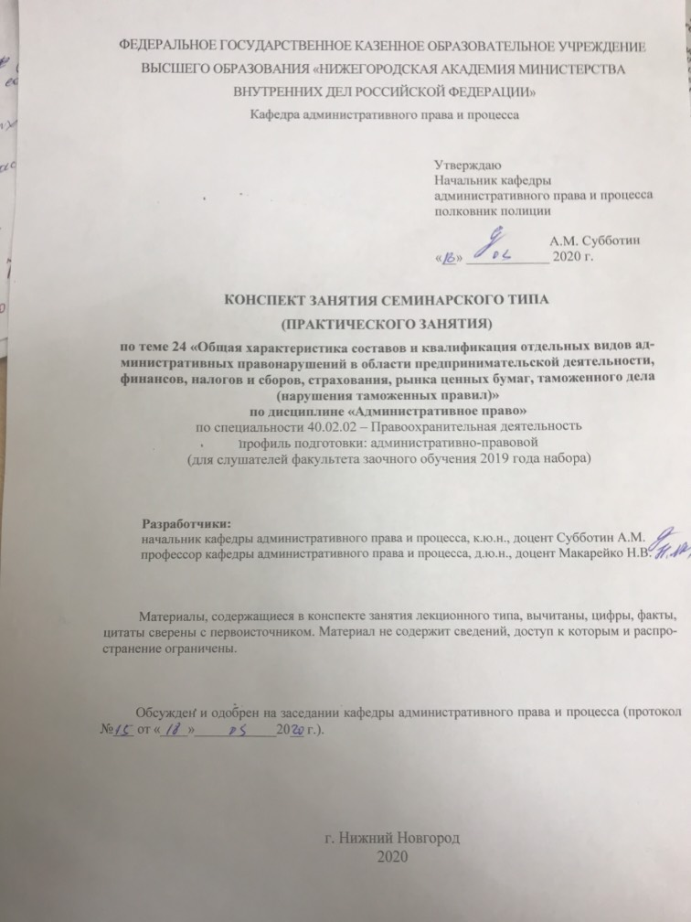

**1.**  **Содержание занятия семинарского типа:**

**1.1. Тема занятия, (вид занятия) количество часов, отводимых на данное занятие.**

Тема 24. Общая характеристика составов и квалификация отдельных видов административных правонарушений в области предпринимательской деятельности, финансов, налогов и сборов, страхования, рынка ценных бумаг, таможенного дела (нарушения таможенных правил).

Практическое занятие 2 часов.

**1.2. Цель и задачи занятия.**

Цель занятия: приобретение слушателями навыков и умений, необходимых при осуществлении производства по делам об административных правонарушениях в области предпринимательской деятельности, финансов, налогов и сборов, страхования, рынка ценных бумаг, таможенного дела (нарушения таможенных правил), в том числе позволяющих дать компетентную юридическую оценку конкретной практической ситуации и принять законное и обоснованное решение.

**1.3. Учебные вопросы и практические задания.**

1. Общая характеристика составов и квалификация отдельных видов административных правонарушений в области предпринимательской деятельности, финансов, налогов и сборов, страхования, рынка ценных бумаг.

2. Общая характеристика составов и квалификация отдельных видов административных правонарушений в области таможенного дела (нарушения таможенных правил).

***Задание 1.***

Участковые уполномоченные полиции Майоров А. Н. и Дрозд В. А. проверили пункт приема лома металлов на ул. Генкиной г. Н. Новгорода. В ходе проверки было установлено, что приемщиком не выдаются акт приема-сдачи металлов и не проводится входящий радиационный контроль.

*Дайте юридическую оценку ситуации. Какие меры обеспечения должны быть применены в данной ситуации? Составьте необходимые процессуальные документы.*

***Задание 2.***

Участковый уполномоченный полиции Назаров А. Г. в ходе проведения проверки аптеки «Восток» на ул. Львовской г. Н. Новгорода, принадлежащей ООО «Омега», установил, что осуществляется продажа лекарственных средств.Лицензия на осуществление фармацевтической деятельности у ООО «Омега» отсутствует. Директор ООО «Омега» Решетникова И. Н. пояснила, что решение о реализации лекарственных средств было принято заведующей аптекой «Восток» Никоновой С. Н. самостоятельно.

*Дайте юридическую оценку ситуации. Какие меры обеспечения должны быть применены в данной ситуации? Составьте необходимые процессуальные документы.*

***Задание 3.***

10 марта 2020 года участковый уполномоченный Резников А.В. совместно с инспектором ПДН Образцовой П. Д. в присутствии продавца Тихоновой К.Р. в ходе проверки магазина ООО «Прометей», расположенного на ул. Федосеенко г. Н. Новгорода, установили, факт продажи пива Занозину В.А. 16 марта 2002 года рождения.

*Дайте юридическую оценку ситуации. Какие меры обеспечения должны быть применены в данной ситуации? Составьте необходимые процессуальные документы.*

***Задание 4.***

К участковому уполномоченному полиции Ганину А.К. обратилась Фомина Р.Д. с заявлением о том, что на рынке ей было приобретено 2 кг свинины по цене 300 рублей за кг. При проверке на контрольных веса Фомина Р.Д. обнаружила, что реальный вес свинины составляет 1,8 кг, однако продавец возвращать деньги отказался.

*Дайте юридическую оценку ситуации. Какие меры обеспечения должны быть применены в данной ситуации? Составьте необходимые процессуальные документы.*

**1.4. Рекомендуемая литература по данному занятию.**

*1. Макарейко, Н. В.* Административное право [Электронный ресурс]: учебное пособие для СПО / Н. В. Макарейко. — 10-е изд., перераб. и доп. — М. : Издательство Юрайт, 2018. — 259 с. — (Серия : Профессиональное образование). — ISBN 978-5-534-04986-2. — Режим доступа : [www.biblio-online.ru/book/067485A5-B693-433B-9ED1-B488D706E7C9](http://www.biblio-online.ru/book/067485A5-B693-433B-9ED1-B488D706E7C9) (дата обращения: 01.03.2019).

2. *Попова, Н. Ф.* Административное право [Электронный ресурс]: учебник и практикум для СПО / Н. Ф. Попова. — 3-е изд., испр. и доп. — М. : Издательство Юрайт, 2018. — 341 с. — (Серия : Профессиональное образование). — ISBN 978-5-534-06083-6. — Режим доступа : [www.biblio-online.ru/book/76D9C977-8B65-4691-A1C6-DF225C75A635](http://www.biblio-online.ru/book/76D9C977-8B65-4691-A1C6-DF225C75A635) (дата обращения: 01.03.2019).

*3. Мигачев, Ю. И.* Административное право [Электронный ресурс]: учебник для СПО / Ю. И. Мигачев, Л. Л. Попов, С. В. Тихомиров ; под ред. Л. Л. Попова. — 4-е изд., перераб. и доп. — М. : Издательство Юрайт, 2018. — 396 с. — (Серия : Профессиональное образование). — ISBN 978-5-534-01008-4. — Режим доступа : [www.biblio-online.ru/book/71481BF9-5244-412A-8B85-100AE2A3F156](http://www.biblio-online.ru/book/71481BF9-5244-412A-8B85-100AE2A3F156) (дата обращения: 01.03.2019).

*4. Конин, Н. М.* Административное право [Электронный ресурс]: учебник для СПО / Н. М. Конин, Е. И. Маторина. — 5-е изд., перераб. и доп. — М. : Издательство Юрайт, 2018. — 425 с. — (Серия : Профессиональное образование). — ISBN 978-5-534-06687-6. — Режим доступа : [www.biblio-online.ru/book/1A598E69-2A56-4B04-822B-3A06C2478AE4](http://www.biblio-online.ru/book/1A598E69-2A56-4B04-822B-3A06C2478AE4) (дата обращения: 01.03.2019).

*5. Стахов, А. И.* Административное право [Электронный ресурс]: учебник и практикум для СПО / А. И. Стахов, П. И. Кононов, Е. В. Гвоздева. — М. : Издательство Юрайт, 2018. — 302 с. — (Серия : Профессиональное образование). — ISBN 978-5-534-00214-0. — Режим доступа : [www.biblio-online.ru/book/E5057969-584F-487D-A1CF-E33AB5A23E4A](http://www.biblio-online.ru/book/E5057969-584F-487D-A1CF-E33AB5A23E4A) (дата обращения: 01.03.2019).

Вопросы для самостоятельного изучения по теме.

1. Общая характеристика главы 14 КоАП РФ.

2. Общая характеристика главы 15 КоАП РФ.

3. Общая характеристика главы 16 КоАП РФ.

**После изучения темы обучающийся с целью контроля усвоения информации должен пройти текущий контроль успеваемости в форме компьютерного тестирования в системе «STELLUS».**